**Tugas 16 MYSQL**

1. Buat database dengan nama matkul dan insert 5 buah data yang jika ditampilkan akan seperti gambar dibawah ini!

2. Ubah nama_dosen menjadi Sekar Wandansari untuk kode_matkul = 1234562.

3. Hapus data nama dosen a/n Jamal Kosasih dan Ivan Bagus dari tabel matkul!

4. Hapus database matkul!

1.Membuat database baru dengan nama matkul

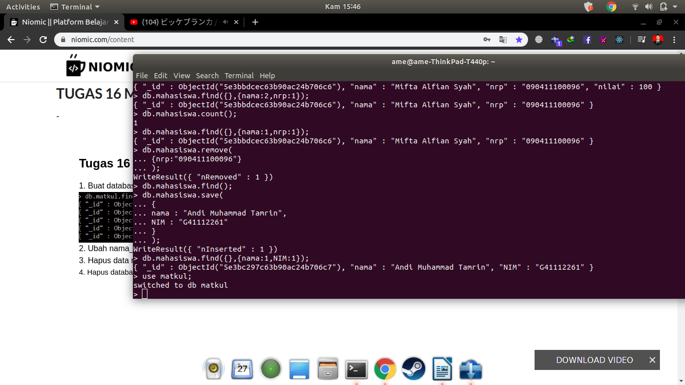

Menginput data pada database matkul

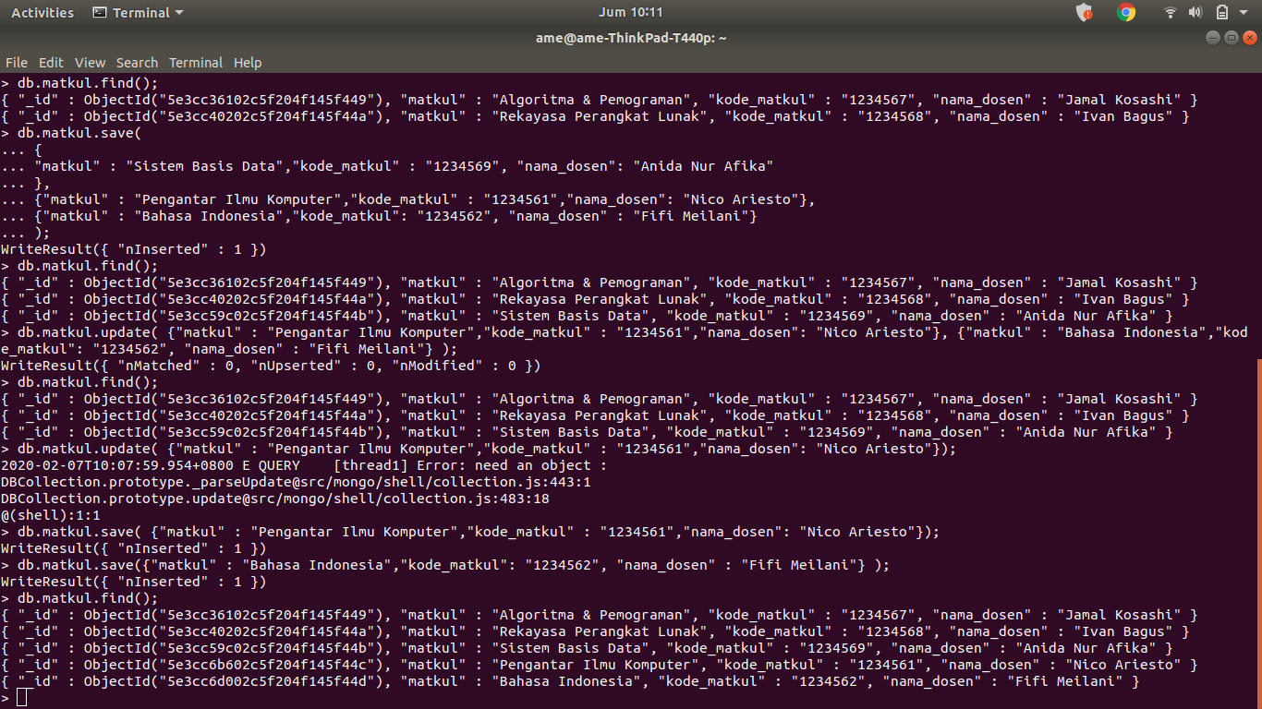

2. Mengubah nama_dosen menjadi Sekar Wandasari pada untuk kode_matkul = 1234562

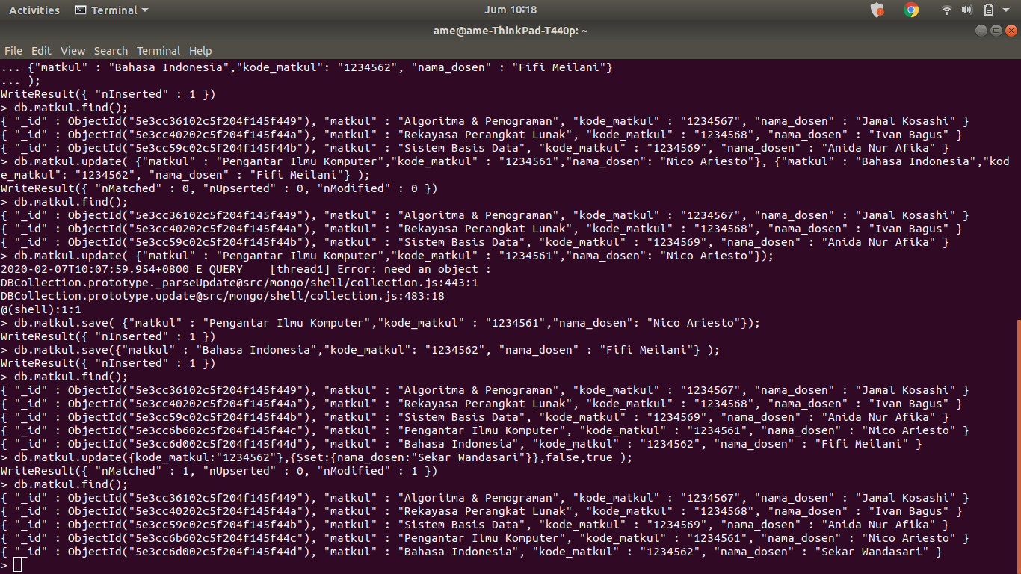

3.Mengahapus nama Jamal Kosashi dan Sekar Wandasari

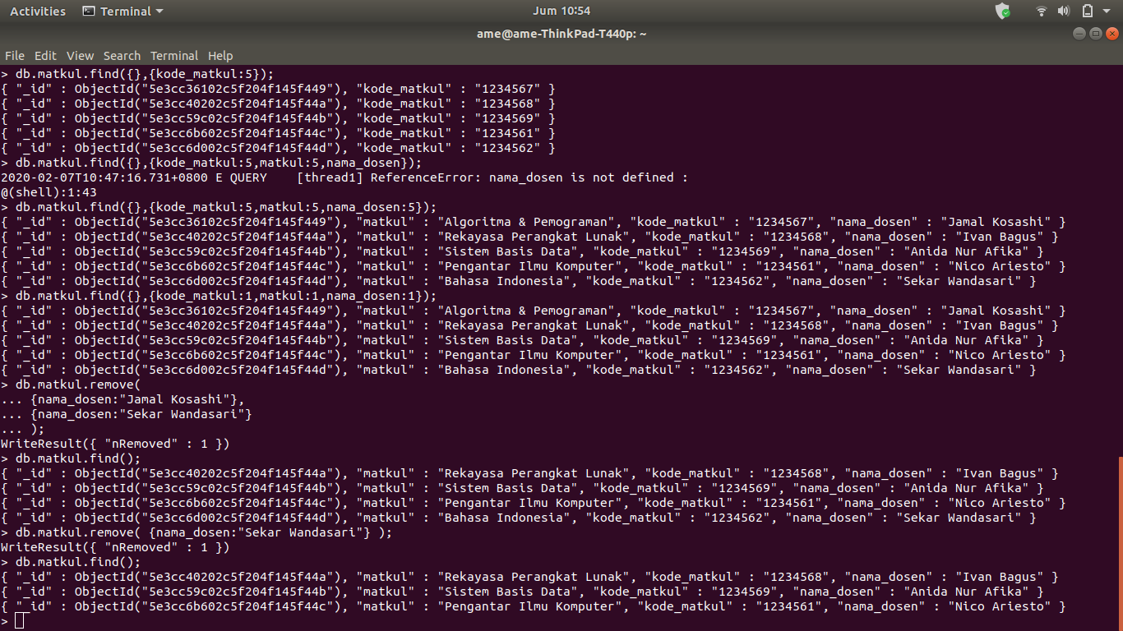

4.Menghapus database matkul

